
Coupe traverse basse dormant
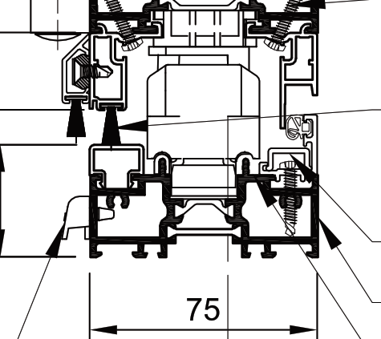

DESCRIPTIF AMBIAL PW
PORTE REPLIABLE 5 VANTAUX

Rep : ME … Qté : … … : à remplir par le prescripteur

Localisation : salle …

Application

Porte-Fenêtre repliable 5 vantaux 2 rails de la gamme AMBIAL PW de la marque TECHNAL ou équivalent.
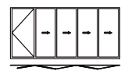

Le dormant
Le cadre dormant sera constitué de profilés tubulaires périphériques d’un module de 75mm, assemblés en coupe droite (90/90). La rupture de pont thermique sera assurée par des doubles barrettes sur les montants ainsi que sur les traverses. Ces barrettes seront en polyamide PA6,6 chargées à 25% de fibre de verre.

Les barrettes seront affleurantes pour éviter les rétentions d'eau.
La traverse basse aura une hauteur totale de 47 mm (battue comprise) et sera équipée d'un joint noir entre rails pour l’esthétique du produit.
La traverse basse sera équipée d’une battue et d’un « closoir » rapportés. Ces profils assurent une parfaite finition et sont aisément remplaçables en cas d’usure ou de dommages. Les rails seront équipés d'un chemin de roulement rapporté en acier inoxidable.

La faible hauteur de la battue (inférieure à 20mm), permettra une mise en œuvre conforme aux exigeances PMR.

La traverse haute aura une hauteur maximale de 47 mm (avec la battue) afin d’optenir une harmonie des masses vues.

Un capot en ABS noir viendra se cliper sur les montants participant à la performance thermique mais aussi à l’esthétique du produit.

Un joint acoustique viendra se cliper sur le montant, participant à la performance thermique et acoustique.

Les ouvrants
Les profilés seront choisis en fonction de la dimension à atteindre et des pressions à supporter sur le site.

Inférieur ou égal à 2500mm de hauteur maximum 1200 Pa :

Le cadre ouvrant sera constitué d’un profilé tubulaire périphérique d’un module de 75mm assemblé en coupe d’onglet (45/45). La rupture de pont thermique sera assurée par des doubles barrettes en polyamide PA6,6 chargées à 25% de fibre de verre.

La hauteur de l’ouvrant sera de 63mm.

Un capot en ABS noir viendra se cliper sur les montants des ouvrants participant à la performance thermique mais aussi à l’esthétique. Les ouvrants complètement repliés présenteront une esthétique totalement noire du haut jusqu’en bas.

L’alignement entre ouvrants et dormant sera totalement affleurant verticalement et horizontalement (sans option rejet d’eau).

Supérieur à 2500mm et maximum 3000mm de hauteur pour 1200 Pa :

Le cadre ouvrant sera constitué d’un profilé tubulaire périphérique d’un module de 75mm assemblé en coupe d’onglet (45/45). La rupture de pont thermique sera assurée par des doubles barrettes en polyamide PA6,6 chargées à 25% de fibre de verre.

La hauteur de l’ouvrant sera de 73mm. L’épaisseur de toile sera de 3.5mm pour garantir la rigidité des ouvrants.

Un capot en ABS noir viendra se cliper sur les montants des ouvrants participant à la performance thermique mais aussi à l’esthétique. Les ouvrants complètement repliés présenteront une esthétique totalement noire du haut jusqu’en bas.

Etanchéité

En partie supérieure, l’étanchéité à l’eau et à l’air sera assurée par une brosse fin sill à l’extérieur et un joint EPDM en partie intérieure.

En partie basse, l’étanchéité à l’eau et à l’air sera assurée par une barrière de joint brosse fin sill à l’extérieur ainsi qu’un joint EPDM côté battue intérieure.
(En option, un rejet d’eau additionnel en partie basse de l’ouvrant pourra être ajouté)

Entre chaque ouvrant, une double barrière de joints tubulaires en EPDM assure par compression l’étanchéité à l’air et à l’eau. En position fermée la distance entre les deux ouvrants sera de 17mm limitant ainsi grandement le pince doigt.

Au niveau de la battue de porte, une double barrière de joint EPDM assure cette étanchéité.

Drainage :
Les ouvrants (traverse basse, comme intermédiaire) seront équipés d’un principe de drainage caché.

Prise de volumes

Le maintien du vitrage sera assuré par une parclose crochetable alu sur alu. La prise de volume sera de 8 à 52 mm d’épaisseur.

Fermetures et Accessoires

Les kit chariots permettent de supporter des charges de 150 Kg par vantail. Une fois installée aucune vis ne sera apparente grâce à des caches en matière souple qui participent à la perméabilité à l’eau et à l’air.
En partie basse, les chariots sont masqués par des capots noirs qui ont une fonction esthétique mais également technique : leur forme permettra de pousser toute impuretée entre les rails susceptible de bloquer le bon coulissement.
En partie haute, le kit dispose d’un carré aluminium dans la masse glissant dans la traverse haute du dormant et agissant comme pièce de sécurité évitant toute chutte des vantaux.
Le kit chariot sera de couleur noire.

Les paumelles intermédiaires seront de couleur noire et une fois installées aucune vis ne sera apparente grâce à des caches en matière souple qui participent à la perméabilité à l’eau et à l’air.

Poignées et Serrures intermédiaires
Les poignées intermédiaires seront extra-plates permettant un empilage des vantaux sans endommager les profilés ni les poignées.
Ces poignées pourront être laquées aux couleurs des profilés ou d’une couleur type Inox.
Les poignées peuvent venir avec ou sans clés.
La clé fonctionnera avec un cylindre de type européen. Elle même sera extra-plate permettant à l’utilisateur de la laisser sur le vantail. De même que pour la poignée, cette forme évitera que même les vantaux empilés, la clé ne vienne abimer les profilés opposés. La clé devra être de la même couleur que la poignée.

Serrure de porte
La serrure de porte aura un tetière totalement noire.
1 point de fermeture
3 points de fermeture

Elle sera compatible avec les poignées de la collection Technal disposant d’un carré de 8mm.

Vitrage

A DEFINIR PAR LE PRESCRIPTEUR

Déclaration de Performances

Cet ensemble devra répondre aux caractéristiques essentielles suivantes :

Perméabilité à l’Air A*x

Etanchéité à l’Eau E*xx

Résistance au vent V*xx

Performance acoustique : Rw (C;Ctr) = xx

Transmission thermique : Uw= w

Transmission Lumineuse : TIw

Facteur Solaire : Sw

